В гостях у Матушки природы.

Сборник экологических сказок для изучения окружающего мира и воспитания доброты, заботы и внимательности у дошкольников.

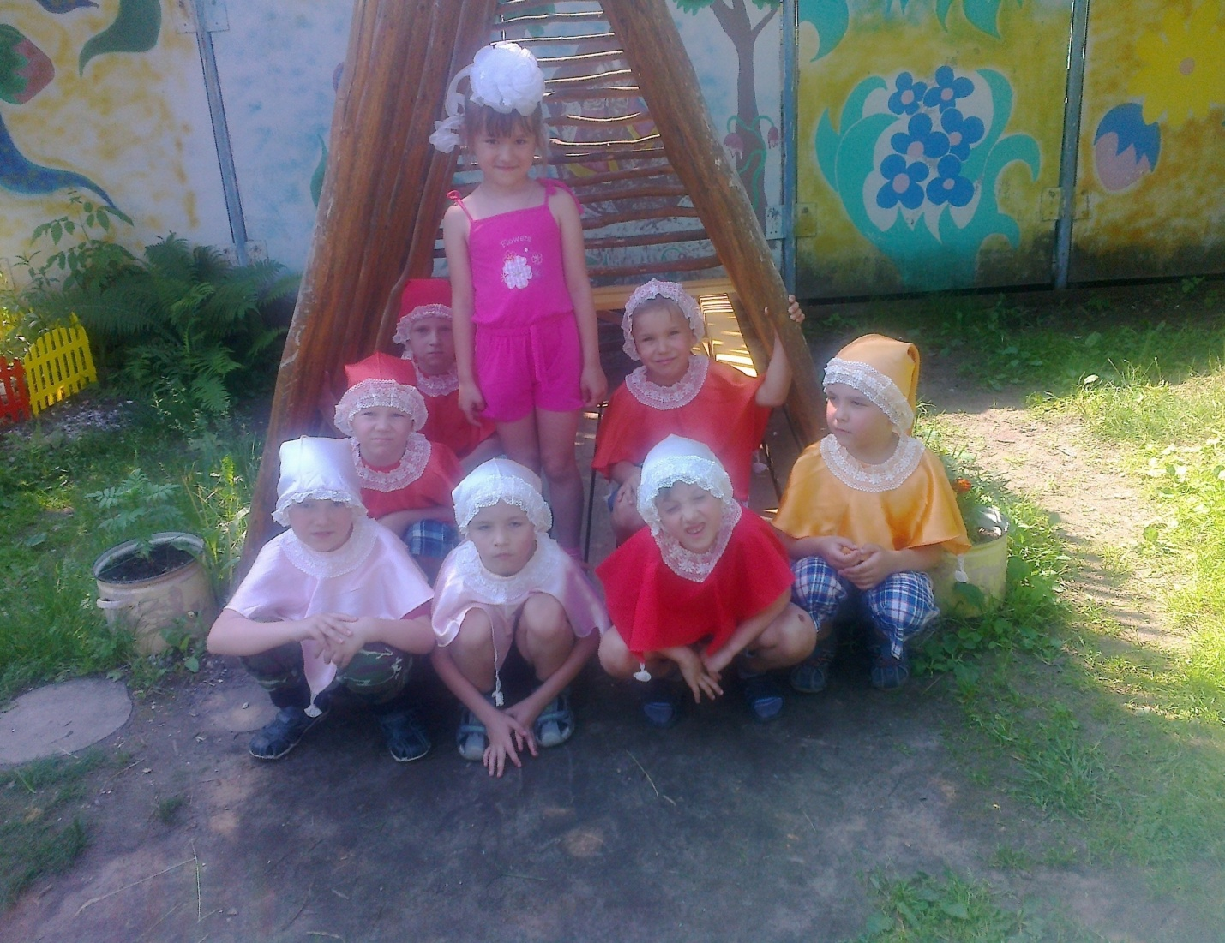

Содержание
Предисловие
……………………………………………
*Путешествие маленькой Тучки.
*Сказка о девочке Ангелине и божьей коровке Миле.
*История одного семечка.
*Сказка о дождевом червяке.
*Жила- была яблонька.
*История одной рыбки.
*Если б не было воды.
*Крош и Снежок.

Предисловие.

« Сказка неотделима от красоты. Благодаря сказке ребенок познает мир не только умом, но и сердцем. И не только познает, он и откликнется на событие и явления окружающего мира, выражает свое отношения к добру и злу»
В. Сухомлинский.
Сказка – это особый мир детства. Это непринужденная обстановка. Это задушевный настрой. Это доброта и радость! Интерес детей к экологической сказке определяется, прежде всего, новизной сюжета, наличием необычных персонажей, их действий, а также конечным результатом. Большую роль в экологических сказках играют следующие факторы: увлекательная форма повествования с элементами загадочности и доступность и простота материала.
Для чего нужны экологические сказки? Именно они воспитывают культуру поведения и бережное отношение к живому, развивают познавательный интерес к окружающему миру. А самое важное в этих сказках для маленьких слушателей узнать о проблемах дикой природы, о ее изменениях из уст самих ее обитателей, услышать их голос. В экологических сказках животные и растения одушевляются и сопереживают любым изменениям в природе и своей привычной жизни. Сказок много, но не всякая сказка будет экологической сказкой. Чаще авторы стараются решать в своих сказках развлекательные задачи и не ставят перед собой цель дать точную научную информацию. В таких сказках много неточностей, выдумок и фантазий. А экологическая сказка несет в себе научную и достоверную информацию в интересной сказочной форме…..

Путешествие маленькой Тучки.
Однажды маленькая Тучка заблудилась и попала в пустыню.
- Ах, как тут красиво!- подумала она, глядя вокруг. Все такое желтенькое, тепленькое. Здесь так светло и много, много песочка. Солнышко яркое и приветливое. Стало припекать сильнее солнце.
- Как тут красиво!- в очередной раз подумала Тучка. Все такое теплое…
Прошел день, второй, третий… Неделя. Месяц. В пустыне было так же тепло, светло.
- Видно солнышко облюбовало это место на земле. Ему здесь очень нравится - подумала Тучка
- Но, чего- то здесь не хватает? – все никак не могла понять маленькая гостья.
Действительно не было в пустыне ни одного голубого и прохладного озера, зеленого луга, леса с птичьими голосами . Тучке стало грустно и она заплакала.
- Нет, не видать в пустыне ни пышных лугов, ни леса, не вздыхать ее обитателям аромат цветов, не слышать звонкие голоса птиц. Нет здесь самого главного- воды, а значит нет жизни- сказала сквозь слезы громко Тучка.
Но солнышко ответило Тучке.
- Не грусти маленькая путешественница и гостья нашей пустыни. Хоть и нет у нас воды, но жизнь у нас в нашей пустыне есть. Все наши жители приспособились и к горячему песочку и яркому солнышку и к тому, что очень и очень редко у нас бывает дождик. И каждый из нас очень любит то место где живет – это нашу пустыню.
Тучка перестала плакать и обрадовалась. Возвращаясь домой она знала, что любое место на земле будь то пустыня, или море, лужок или густой лес - это и есть родной дом для того кто там живет.

Сказка о девочке Ангелине и божьей коровке Миле.
Эта история произошла с маленькой девочкой Ангелиной. Пришло лето. Ангелина приехала на каникулы к бабушке в деревню. За деревней была большая и цветущая поляна. Трава там была высокая и густая. Девочка пришла на нее, сняла свои туфли и стала бегать по цветущей полянке. Там было свежо и хорошо, пахло цветами , вокруг жужжали пчелы и шмели. Ангелинке захотелось поваляться на мягких травах и полюбоваться плывущими в небе облаками. Она легла на траву и вдруг почувствовала, что по ее ладони кто- то ползет.
Это была маленькая божья коровка. Девочка с любопытством ее стала разглядывать и вдруг услышала тихий и приятный голосок, который произнес:
- Девочка, пожалуйста, не мни на полянке траву! Если тебе очень хочется бегать и прыгать, то бегай лучше по тропинкам.
- Кто это? Удивлено спросила Ангелина.- Кто это со мной сейчас разговаривает?
- Это, я маленькая жительница этой полянки- божья коровка Мила.
- А разве божьи коровки умеют говорит?
- Да, мы умеем разговаривать. Но только с детьми- ответила Мила девочке.
- Здорово! – сказала Ангелина.- Но почему, мне нельзя бегать и резвиться на полянке. Я же ни кого не трогаю и не кричу. Ведь поляна такая большая, здесь много очень места.
-Когда Ангелинка ты бежишь по траве на поляне, то стебельки ломаются, земля становится твердой и не пропускает к корням растений воду и воздух и все растения погибают .И еще поляна- это дом многих насекомых. Ты большая, а они маленькие. Когда ты бегаешь, то насекомые волнуются, ты может наступить на них – объяснила Мила Ангелине.
- Извини , пожалуйста, - сказала девочка. Долго Ангелина беседовала с божьей коровкой. Она не заметила ,как наступил вечер.
- Ангелина, ты где?- услышала она голос бабушки. Девочка осторожно посадила божью коровку на цветок и вежливо с ней попрощалась.
- Спасибо Мила за твой рассказ! Я узнала много нового и полезного.
- Почаще приходи на полянку, я тебе расскажу о обитателях – пообещала ей божья коровка.

История одного семечка.
Жила- была на полянке Ромашка и были у нее дети - это маленькие семена. Когда они созрели, мама ромашка им сказала:
- Милые детки! Вы уже стали взрослыми и пора вам собираться в путь дорогу. Отправляйтесь и заселяйтесь там , где вам понравится. Ищите новые места. Подул сильный ветерок и подхватил семена. Одно семечко упало около берега озера и прибилось там во влажную теплую землю.
- Вот подходящее для меня местечко – подумало маленькое семечко.
- Здесь, я буду жить! И пустило здесь корешки. Однажды на озеро пришли купаться две подружки - Маша и Даша. Они увидели хорошенький беленький цветочек . Маша хотела его сорвать, но Даша ее удержала.
- Не надо его рвать, пусть он растет. Давай лучше поможем ему, уберем вокруг мусор и сделаем вокруг цветка маленькую клумбу. Потом будем приходить и любоваться ромашкой!- Давай!- обрадовалась Даша.
Девочки собрали фантики, бутылки, другой мусор, сложили его в ямку подальше от ромашки и прикрыли травой. А клумбу украсили камешками, ракушками и сделали изгородь из сухих веточек.
- Как красиво! Получилась настоящая клумба! - полюбовались они своей работой. Маша и Даша стали приходить к своей ромашке каждый день.

Сказка о дождевом червяке.
В одном небольшом городе жили- были брат и сестра- Саша и Наташа. Саша был смелым и храбрым мальчиком, а Наташа- трусиха! Боялась всего: пауков, мышей, лягушек и червяков. Как-то раз гуляли дети возле дома. Как вдруг небо потемнело, нахмурилось, сверкнула молния и крупные капли дождя упали на землю. Хлынул проливной дождь. Дети спрятались под крышей. Ливень стих. Небо просветлело .Выглянуло солнце. Дети надели резиновые сапоги и вышли гулять. Они забежали в огород. После дождя выползли дождевые червяки. Ведь ливень залил из домики и им там стало неуютно и сыро.
Саша взял одного червяка в руки и стал рассматривать, а потом захотел показать сестренке. Но та закричала: -Брось его Сашка. Как ты можешь брать его в руки, он такой скользкий и противный! Саша бросил червяка на землю и побежал вместе с сестрой домой.
Дождевому червяку стало обидно.- Какие глупые дети? Они даже не знают, как много пользы мы приносим их огороду. И все червяки обиделись и ушли в другой огород.
- Какая неблагодарность!- возмутились червяки.- Ведь мы рыхлим и удобряем землю. Без нас растения будут хуже расти, а могут и совсем засохнуть.
Сначала люди не заметили отсутствие червяков, а вот цветы, овощи на грядках почувствовали беду сразу .Их корешки стали задыхаться без воздуха, а стебельки- вянуть без воды.
- Не пойму, что случилось с моим огородом?- вздыхала бабушка .В конце лета папа стал огород перекапывать и удивился, что в земле нет червяков.
- Куда же делись наши помощники?
-Папа, а почему они помощники и полезные - спросила Наташа.
- Полезные, через прорытые ,дождевыми червями ходы к корешкам растений попадают воздух и вода. Они делают почву мягкой и плодородной.
Саша и Наташа стали относиться к червям бережно и уважительно и они вернулись к ним в огород.
Жила-была яблонька.
Жила- была яблонька. Она была красивая и высокая. Росла она в саду, где пели птицы, грело солнышко, поливал дождичек. Радостно ей было. Прошло лето, наступила осень. Появились на яблоньке наливные, красные яблочки. И всем людям хотелось их попробовать. Как-то раз в сад зашел мальчик Сережа, увидев яблоню, с ее яблочками захотел их сорвать и попробовать. Но яблочки висели очень высоко и Сережа , как ни старался их достать не смог. И тогда он решил нагнуть веточки яблони, чтобы достать яблоко. Но тут случилась беда. Сережа отломил веточку на яблоньке. Ей стало больно и грустно. Только Сережа радовался. В сад пришел дедушка. Увидел в руках у внука ветку, нахмурился: « Разве так поступают Сережа? Ты же причинил боль дереву?» Дедушка объяснил внуку, что и яблоня живая, все слышит и видит. Стыдно стало Сереже за свой поступок. Взял он кусочек бинта и перебинтовал яблоньку, а веточку решили поставить в воду, а потом посадить в землю, чтобы выросла еще одна в саду яблонька.

История одной рыбки.

В одной очень чистой речке жила- была рыбка. Эта рыбка была не простая, а волшебная. Хвостик у рыбки переливался, синим, красным, желтым цветом. У рыбки было много друзей: другие рыбки, улитки, раки, головастики и жучки.
Однажды построили у реки завод. В воду стали сбрасывать отходы, вода стала мутная и грязная. Все подводные жители думали, как и что делать. Было много вопросов, рыбка сказала:
« Мы должны уплыть в другое место, чтобы люди поняли, что нельзя загрязнять реки».
Всем это предложение очень понравилось и все согласились. В этот же день все жители реки решили уплыть в другую реку. Все друзья рыбки очень скучали о своем родном доме.
В одно прекрасное утро люди заметили, что рыбки исчезали, и тогда люди решили очистить воду .Они поставили на заводах очистные сооружения. Когда рыбка узнала об этом, она с товарищами вернулась в свою родную реку.

Если б не было воды!

Жил был ежик. Как-то раз решил он прогуляться по лесу. День был очень пасмурный, шел дождь, но ежику это ничуть не мешало совершить утреннюю прогулку по родному лесу. Идет ежик, гуляет и вдруг ему навстречу бежит заяц.
- «Здравствуй зайчик! Ты почему такой грустный?»
- «Здравствуй ежик! А чему радоваться то, ты посмотри ,какая погода, все утро дождь идет, настроение отвратительное».
- «Зайчик, ты представь, что было бы, если бы вообще не было дождя, а всегда светило солнце».
- «Было бы здорово, можно гулять, петь песни, веселиться»!
- «Ага ,зайчик, как бы не так. Если не будет дождика, все деревья, трава, цветы, все живое засохнет и погибнет».
- «Да ну ежик, я тебе не верю».
- «А давай проверим»?
- « И как же это мы будем проверять»?
- «Очень просто, вот держи ежик букет цветов, это тебе подарок от меня».
- «Ой, спасибо ежик ты настоящий друг»!
- « Зайчик и ты мне подари цветы».
- «Да запросто, держи».
- «А теперь зайчик пришло время проверять. Сейчас мы пойдем каждый к себе домой. Я поставлю свои цветы в вазу и налью туда воду. А ты зайчик тоже поставь цветы в вазу, но воду не наливай».
- «Хорошо ежик.
Прошло три дня. Ёж как обычно вышел прогуляться по лесу. В этот день светило яркое солнце и согревало своими теплыми лучиками. Гуляет он и вдруг навстречу ему заяц скачет.
Зайчик, ты, что опять грустишь»? Дождь уже давно закончился, солнышко светит, птички поют, бабочки порхают. Ты должен радоваться».
- «Да чему ежик- то радоваться. Цветы, которые ты мне подарил, засохли. Мне так жалко, это же был твой подарок».
- Зайчик, а ты понял, почему твои цветы засохли»?
- «Конечно, понял, я теперь все понимаю. Они засохли, потому что находились в вазе без воды».
- «Да дружок, все живое нуждается в воде. Если не будет воды, все живое засохнет и погибнет. А дождь – это капельки воды, которые падают на землю и питают все цветы, растения. Деревья. Поэтому нужно радоваться всему и дождику и солнышку».
- «Ежик, я все понял, спасибо тебе. Пошли вместе гулять по лесу и радоваться всему вокруг»!

Крош и Снежок.
Дело было осенью, когда после уборки урожая какпусты в огороде остались большие капусные листья. В деревню из леса прибежал заяц по имени Крош полакомиться вкусными листьями капусты. Вдруг заметил в конце огорода небольшой загон, а в нем белого и пушистого кролика. Крош приблизился к нему и с любопытством стал его разглядывать.
- Меня зовут Крош.-сказал заяц кролику.
- А у тебя есть имя?
- Снежок!- ответил кролик.
- Бедняжка! Тебя поймали люди, посадили в этот загон?- посочувствовал Крош Снежку.
- Нет. Никто меня не ловил!- засмеялся кролик.
- Я всегда живу с людьми.
- Всегда? Здесь? А где же ты находишь свежую травку, побеги молодых деревьев?
- Меня кормят люди- мои хозяева. Они приносят мне еду, ухаживают за мной и любят меня!- с гордостью похвастался Снежок.
Значит, ты никогда не бегаешь на свободе? Не ищешь себе корм? А знал бы ты Снежок, как чудесно в лесу, особенно веной, потому, что трава сочная, все расцветает и благоухает.
- А я слышал от людей- сказал Снежок,- что в лесу опасно, там живут лисы, волки и медведи и они могут тебя съесть.
- Да это так !Но, мы зайцы умеем быстро бегать, высоко прыгать и запутывать следы, так что лисам, волкам и медведям нас нелегко поймать.
- Быстро бегать и я могу- ответил Снежок.- Но жить как ты в лесу я не смогу. Я привык к людям. Я домашний.
- Что ж, тогда я тебя угощу капустным сочным листком и морковкой.Крош сбегал и принес кролику большой лист капусты и морковку. Снежок с удовольствием захрустел овощами. А Крош попрощавшись со своим новым другом, отправился к себе домой.

